Сложение двоичных чисел
Правила сложения двоичных чисел похожи на привычные нам: сложение происходит поразрядно справа налево, при этом важно помнить о переносе чисел в новый разряд.
В десятичной системе у нас всего десять цифр: от 0 до 9. Когда мы складываем 1 и 9, у нас получается переполнение, так как больше 9 в одном разряде нельзя записать. Поэтому мы переносим единицу в следующий, получаем 10.
Двоичная система работает аналогично: чтобы понять, как складывать числа, нужно помнить об этом переполнении. Всего в двоичной системе две цифры — 0 и 1. Если сложить 1 и 1, мы получим переполнение, а значит, единица пойдёт в следующий разряд, результатом станет 10 (только не «десять», а «один-ноль»).
Если представить правила сложения двоичных чисел в общем виде, получим такую таблицу.
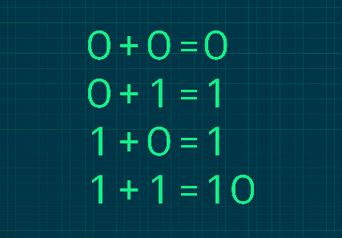

Пример 1. сложим 1100 и 101.
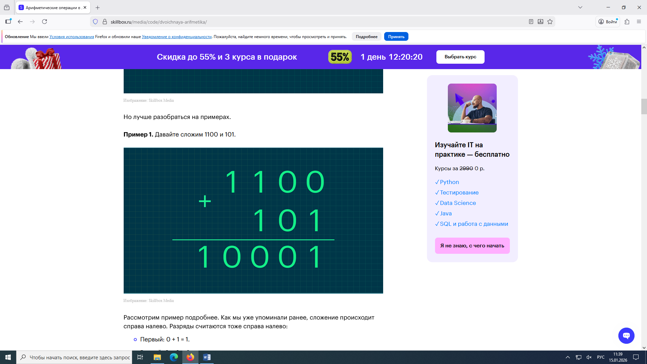
Рассмотрим пример подробнее. Сложение происходит справа налево. Разряды считаются тоже справа налево:
- Первый: 0 + 1 = 1.
- Второй: 0 + 0 = 0.
- Третий: 1 + 1 = 10 — переполнение, единица переходит в следующий разряд.
- Четвёртый: 1 + 0 + 1 = 10 — добавляем единицу из прошлого разряда, получаем переполнение, единица переходит в следующий разряд.
- Пятый: 0 + 0 + 1 = 1 — единица пришла из предыдущего разряда.
Пример 2. Сложим 1111 и 111.
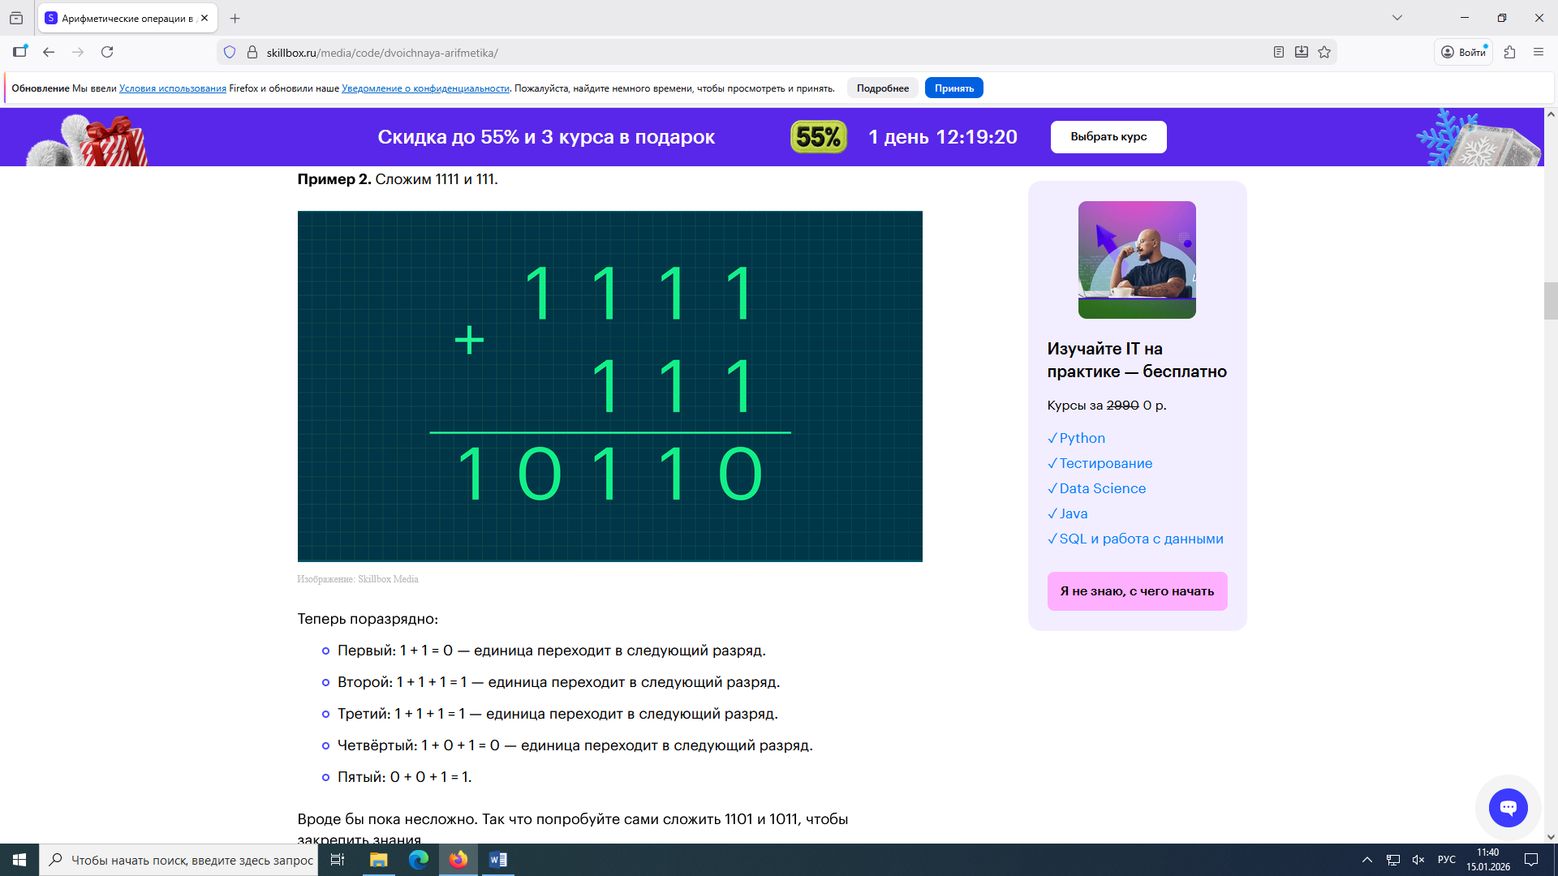
Теперь поразрядно:
- Первый: 1 + 1 = 0 — единица переходит в следующий разряд.
- Второй: 1 + 1 + 1 = 1 — единица переходит в следующий разряд.
- Третий: 1 + 1 + 1 = 1 — единица переходит в следующий разряд.
- Четвёртый: 1 + 0 + 1 = 0 — единица переходит в следующий разряд.
- Пятый: 0 + 0 + 1 = 1.
Самостоятельно сложить 1101 и 1011.

Умножение двоичных чисел
Умножение в двоичной системе, как в десятичной, основано на сложении — и умении считать в столбик.
Сведём в таблицу правила умножения двоичных чисел.
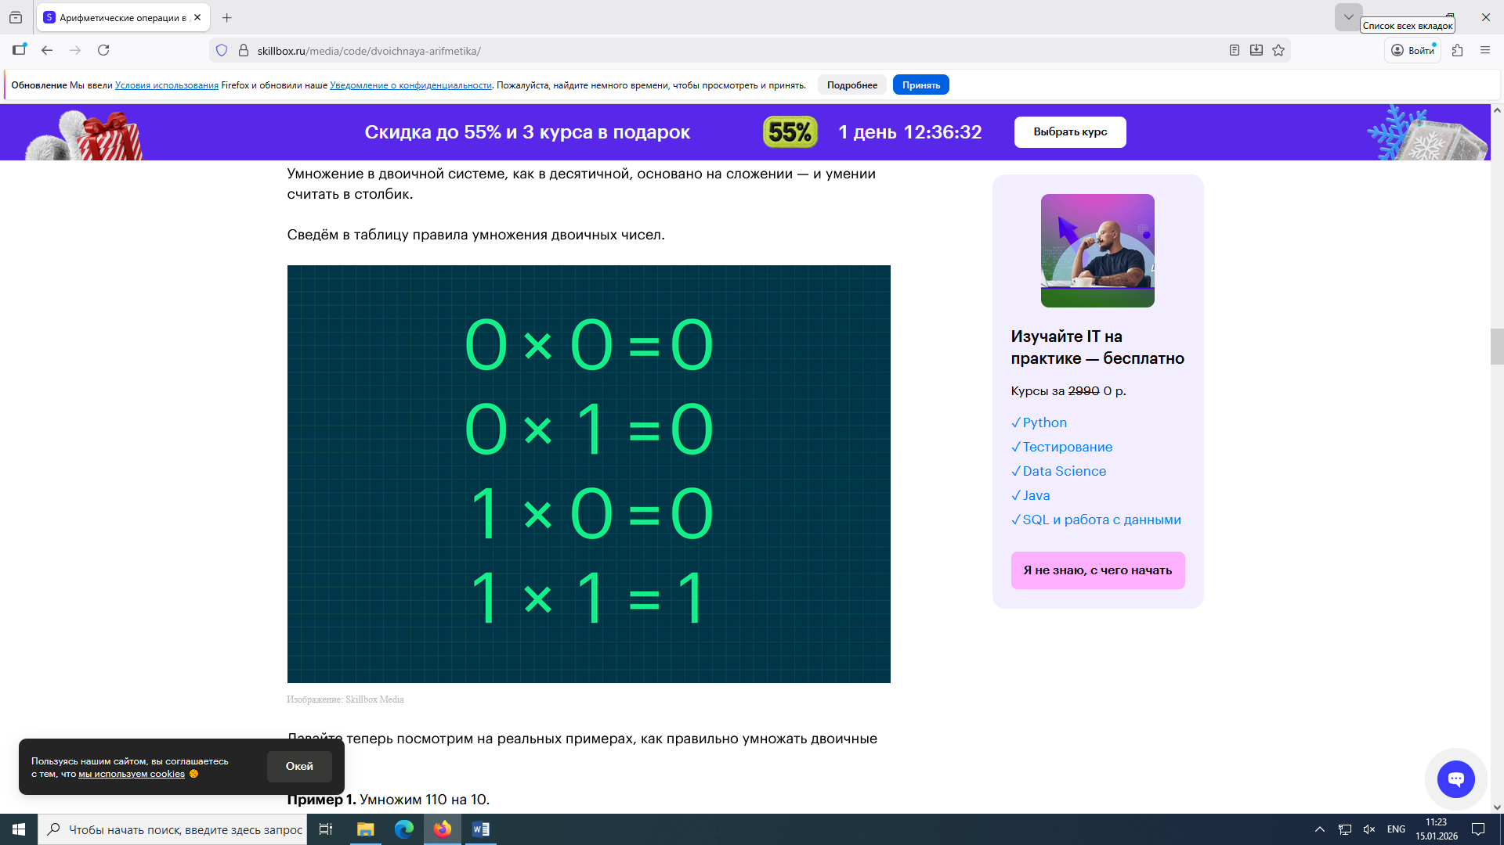
Пример 1. Умножим 110 на 10.
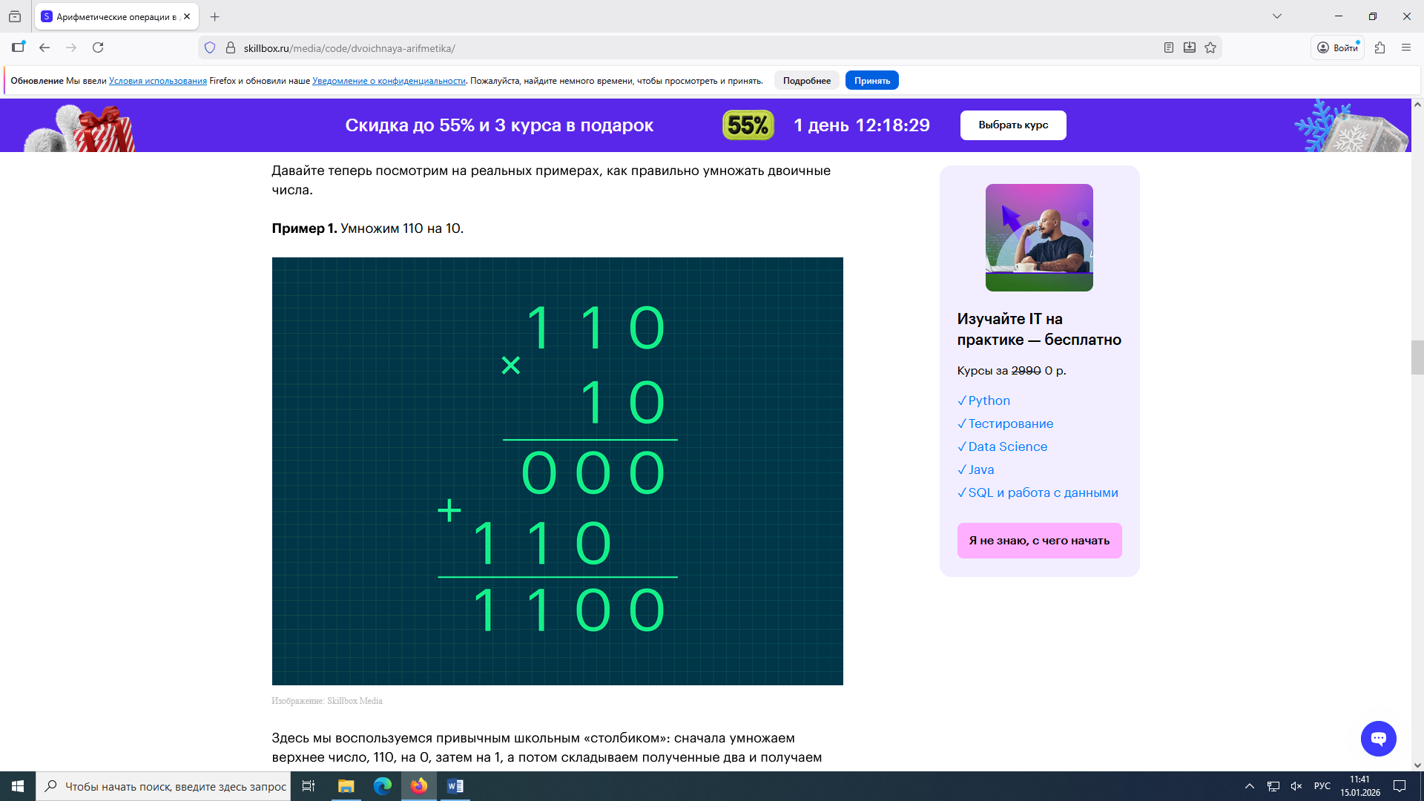
Здесь мы воспользуемся привычным школьным «столбиком»: сначала умножаем верхнее число, 110, на 0, затем на 1, а потом складываем полученные два и получаем результат.
По сути, если мы умножаем число на ноль, то оно превращается в ноль, а если на единицу — остаётся неизменным, но сдвигается на число разрядов, равное номеру разряда этой единицы, как в обычном умножении:
- 110 × 0 = 000;
- 110 × 1 = 110.
Сдвигаем 110 на один разряд влево и складываем результаты промежуточных умножений:
- 000 + 1100 = 1100.
Мы получили 1100, потому что сместили результат умножения 110 × 1 на один разряд влево, а затем добавили один 0 справа — как в обычном умножении.
Пример 2. умножим 101 на 101.
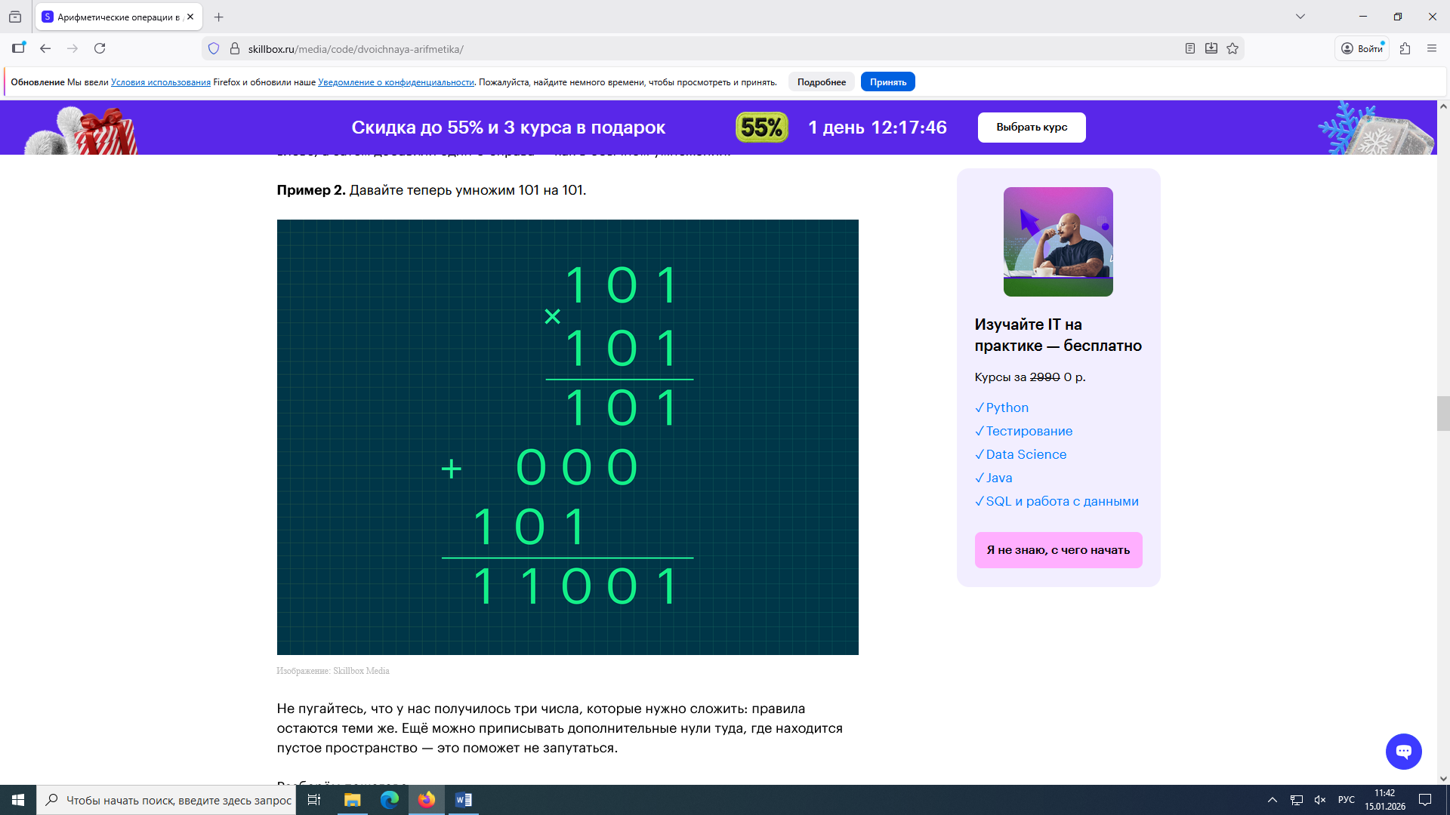
Получится три числа, которые нужно сложить: правила остаются теми же. Ещё можно приписывать дополнительные нули туда, где находится пустое пространство — это поможет не запутаться.
Разберём пошагово:
- 101 × 1 = 101;
- 101 × 0 = 000;
- 101 × 1 = 101.
Снова сдвигаем влево промежуточные результаты и складываем:
- 101 + 0000 + 10100 = 11001.
Самостоятельно умножить 1101 на 111.

Вычитание двоичных чисел
Правила двоичного вычитания тоже ничем не отличаются от десятичного. Мы также вычитаем поразрядно и, если нужно, занимаем единицу из старшего разряда.
Таблица вычитания выглядит так.
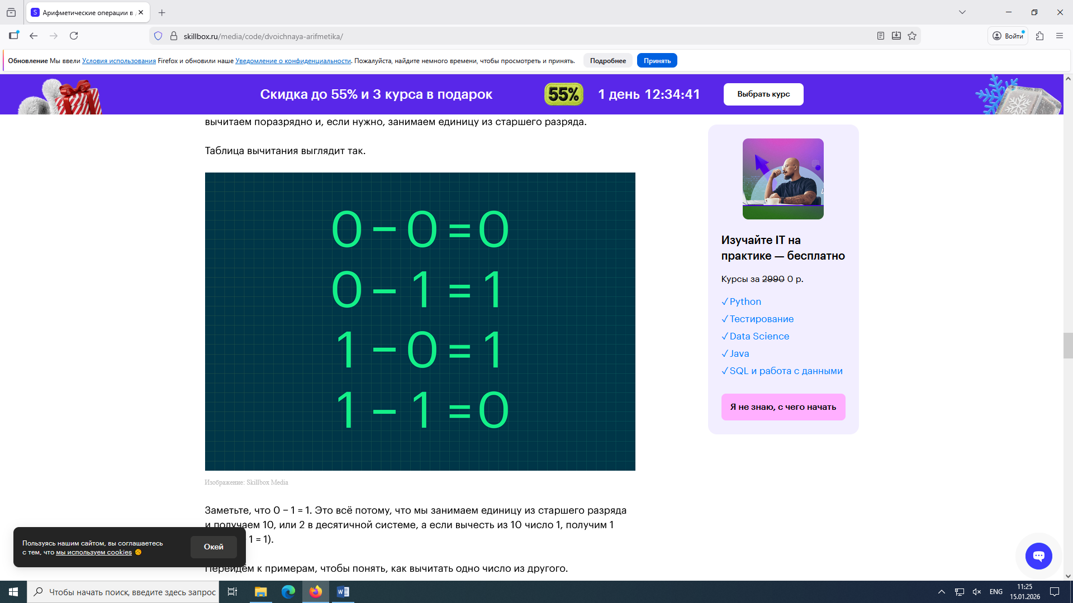
Заметьте, что 0 − 1 = 1. Это всё потому, что мы занимаем единицу из старшего разряда и получаем 10, или 2 в десятичной системе, а если вычесть из 10 число 1, получим 1 (ведь 2 − 1 = 1).
Пример 1. Вычтем из 1100 число 11.
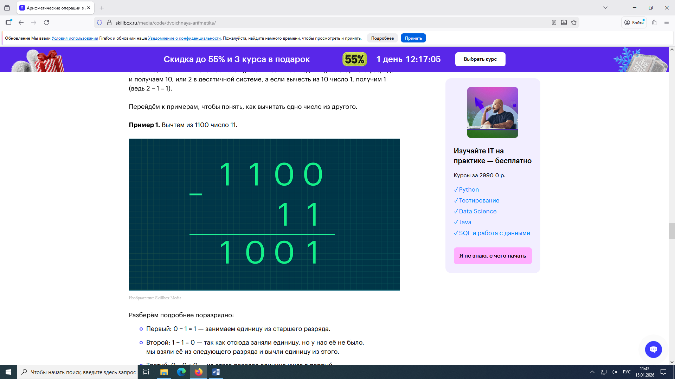
Разберём подробнее поразрядно:
- Первый: 0 − 1 = 1 — занимаем единицу из старшего разряда.
- Второй: 1 − 1 = 0 — так как отсюда заняли единицу, но у нас её не было, мы взяли её из следующего разряда и вычли единицу из этого.
- Третий: 0 − 0 = 0 — из этого разряда единица ушла в первый.
- Четвёртый: 1 − 0 = 1 — здесь всё нормально.
Пример 2. Вычтем из 1011 число 101.
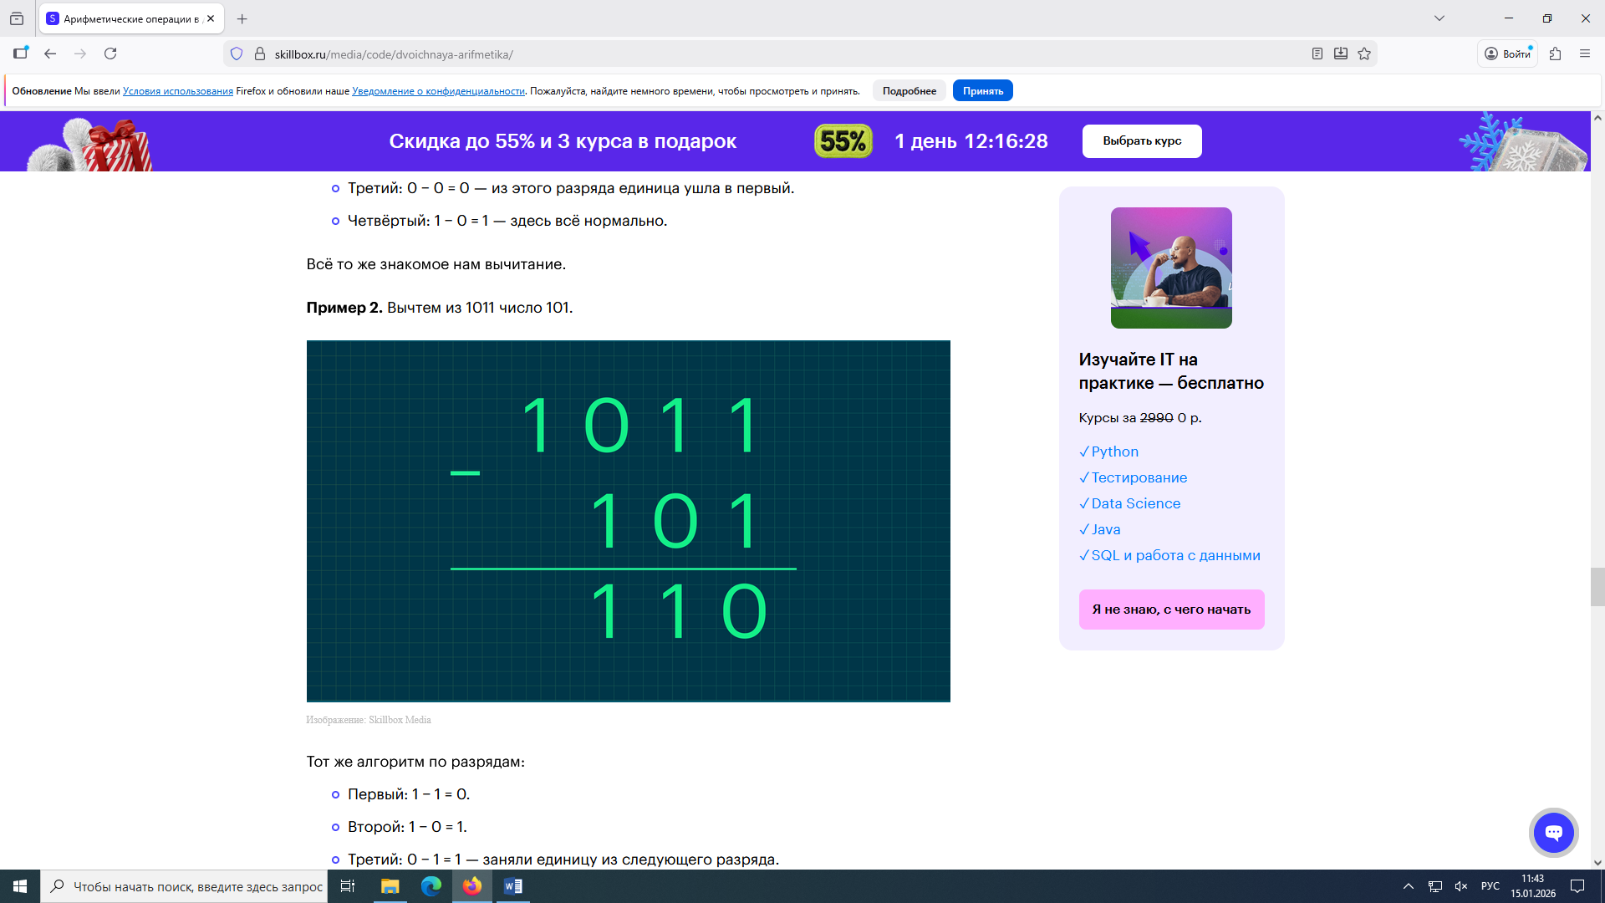
Тот же алгоритм по разрядам:
- Первый: 1 − 1 = 0.
- Второй: 1 − 0 = 1.
- Третий: 0 − 1 = 1 — заняли единицу из следующего разряда.
- Четвёртый: 0 − 0 = 0 — отдали единицу в предыдущий разряд.
Самостоятельно вычесть из 11010 число 1111.

Деление двоичных чисел
Правила деления двоичных чисел похожи на деление десятичных. Рисуем привычный «столбик», умножаем, вычитаем, получаем результат.
Пример 1. Поделить 1100 на 10.
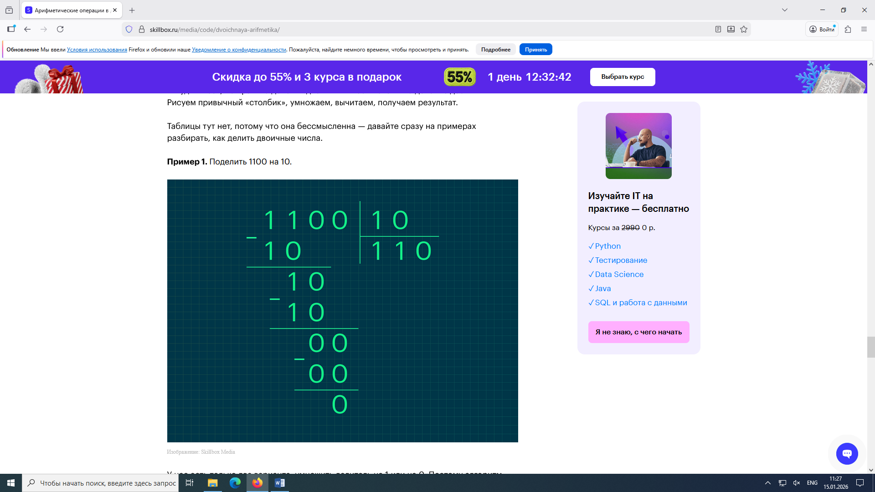
У нас есть только два варианта: умножить делитель на 1 или на 0. Поэтому алгоритм будет таким:
- Смотрим на делимое, видим, что первые две его цифры — 11. Умножаем делитель на 1 и вычитаем из 11 число 10.
- Получили 1, дописываем справа следующую по порядку цифру — 0. Теперь 10 равно делителю, значит, тоже умножаем его на 1 и вычитаем.
- Получаем 0. Но у нас ещё остался один 0 у делимого — дописываем его справа от полученного 0.
- Число 0 меньше, чем 10, поэтому умножаем делитель на 0. Получаем конечный ответ — 110.
Пример 2. Поделить 10010 на 110.
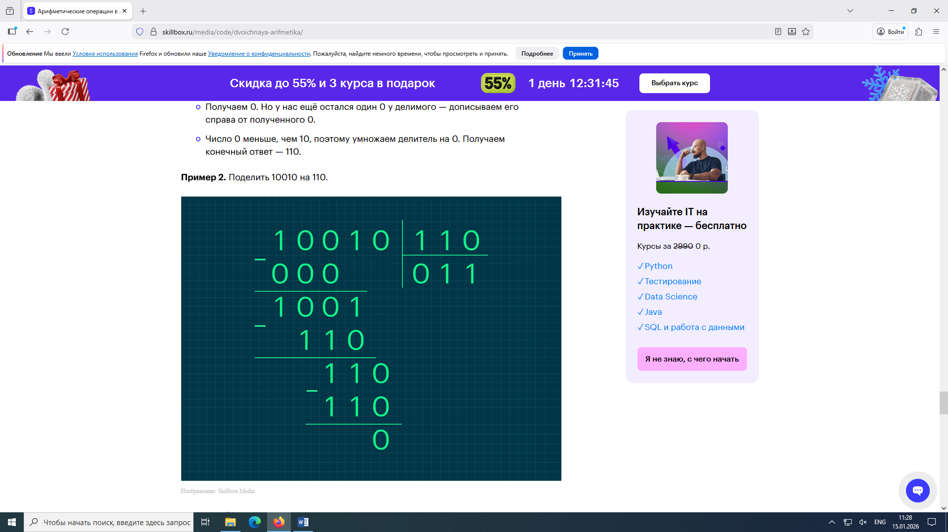
Пошаговый алгоритм:
- Первые три числа делимого меньше, чем делитель — значит, умножаем делитель на 0 и вычитаем. Получаем 100.
- Дописываем 1 справа от 100, видим, что 1001 больше, чем 110, поэтому умножаем делитель на 1 и вычитаем его из 1001. Получаем 11.
- Дописываем 0 справа. Полученное 110 равно делителю, поэтому тоже умножаем его на 1, получаем конечный результат.
Самостоятельно поделить 10100 на 100.

Операция | Принцип | Пример
Сложение | Складываем справа налево по одному разряду. Когда получается 1 + 1, записываем 0 и переносим 1 в следующий разряд | 1100 + 101 = 10001
Умножение | Алгоритм как в десятичной системе: умножение на 0 даёт 0, а на 1 — исходное число со сдвигом влево. Затем складываем все промежуточные результаты | 110 × 10 = 1100
Вычитание | Вычитаем справа налево. Если в текущем разряде 0, а нужно вычесть 1, записываем 1 и заимствуем единицу из следующего разряда | 1100 − 11 = 1001
Деление | Используем деление столбиком. На каждом шаге умножаем делитель на 1 (если делимое больше или равно делителю) или на 0 (если делимое меньше делителя). После вычитаем результат и переходим к следующему разряду | 1100 ÷ 10 = 110

